Bài 1:

1. Khái niệm

UI: (viết tắt của User Interface) dùng để mô tả giao diện người dùng, bao gồm những yếu tố mà người dùng tiếp xúc với trang web hoặc ứng dụng đó.

UX: (viết tắt của User Experience) chính là trải nghiệm của người dùng. Nói cách khác, đây là cách thức mà người dùng tương tác với những yếu tố UI được tạo ra.

1. Hình ảnh minh họa:

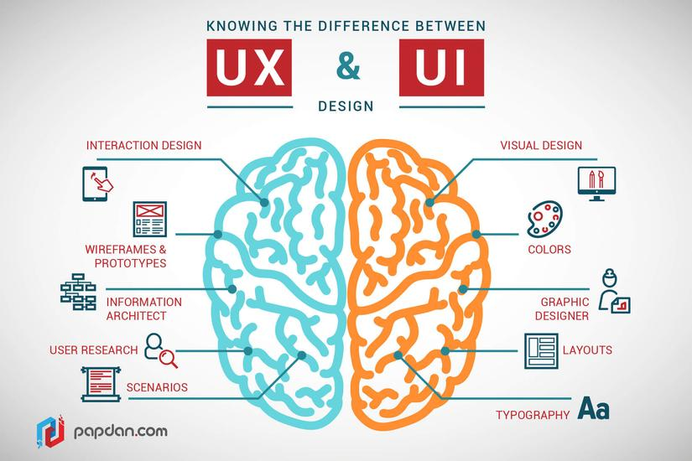

1. Ứng dụng thực tế:

UI: giao diện người dùng chính là điểm tương tác giữa người dùng và một thiết bị/sản phẩm kỹ thuật số – chẳng hạn như màn hình điện thoại, hay touchpad của máy pha cà phê,v.v.

UX: có thể ứng dụng cho tất cả mọi thứ có thể trải nghiệm được. Đó có thể là một website, ứng dụng điện thoại, máy pha cà phê, hay là không gian trải nghiệm mua sắm tại trung tâm thương mại.

Bài 2:

Đối tượng sẽ tham gia website: các bạn nữ từ 12-18 tuổi

Cách tiếp cận khách hàng: gọi điện cho khách hàng để lấy các thông tin như tên, tuổi, giới tính,…

Các mẫu khách hàng:

* Mẫu 1:

Tên: Hương

Tuổi: 12

Giới tính: Nữ

Địa điểm: Hà Nội

Quan điểm: Hương là 1 học sinh cấp 2 nên không có quan điểm gì

Nhu cầu: có game chơi là được

* Mẫu 2:

Tên: Oanh

Tuổi: 18

Giới tính: Nữ

Địa điểm: Hải Phòng

Quan điểm: là 1 sinh viên năm nhất, dù không có nhiều thời gian để nhưng vẫn muốn chơi để giải trí

Nhu cầu: không cần nhiều thời gian chơi nhưng vẫn có thể lên level nhanh

* Mẫu 3:

Tên: Duy

Tuổi: 16

Giới tính: Nữ

Quan điểm: là học sinh không thích nạp tiền vào game

Nhu cầu: game không yêu cầu phải nạp tiền, có thể cày chay

* Mẫu 4:

Tên: Cầm

Tuổi: 16

Giới tính: Nữ

Quan điểm: là 1 học sinh sử dụng chiếc điện thoại nhiều năm không được đổi mới

Nhu cầu: game có thể chạy trên các mãy cũ

* Mẫu 5:

Tên: Trang

Tuổi: 18

Giới tính: Nữ

Quan điểm: là người hướng ngoại, thích làm việc nhóm

Nhu cầu: game có thể chơi chung với nhiều người